Learning Transferable Visual Models From Natural Language Supervision
从自然语言监督信号中学习可迁移视觉模型
摘要
目前最先进的计算机视觉系统被训练来预测固定的对象类别。这种受限的监督形式限制了它们的通用性和可用性，因为指定任何其他的视觉概念都需要额外的标注。直接从关于图像的原始文本中学习是一个有前途的替代之选，因为这能利用一个更广阔的监督来源。我们演示了一个简单的预训练任务，即预测哪个标题与哪个图像相一致，对于在一个包含4亿个（图像，文本）对的数据集上，从头开始学习SOTA图像表示，是一种有效和可扩展的方法。
在预训练之后，自然语言被用于推理学习到的视觉概念（或描述新的概念），使得模型能够zero-shot迁移到下游任务。通过对现有的30多个计算机视觉数据集进行基准测试，横跨OCR，视频动作识别，地理定位，和很多类型的细粒度物体分类任务，我们研究了这种方法的表现。这种模型迁移在大多数任务上都取得了不平凡的表现，并且不需要任何特定数据集的训练，就经常能够与完全监督的基线相媲美。例如，我们在ImageNet上的zero-shot映射达到了原始ResNet-50的准确度，而不需要使用它训练的128万训练实例中的任何一个。我们将我们的代码和与训练模型权重发布在了https://github.com/OpenAI/CLIP. 上
【总结】1.当前的cv都是在已经固定的，预先定义好的类别上进行训练，如果需要预测新的类别，就需要搜集新的数据集。这个固定的类别集合虽然能够简化模型的训练，但是也大大限制了模型本身的泛化性。
- 本文的工作主要是通过训练图片与文本的匹配来拓展模型的泛化性，并为此做了一个包含4亿个（图像，文本）对的数据集。
- 结果很好，在30多个数据集上取得了和针对性设计的模型差不多的性能
【名词解释】:Zero-shot：之前没有这个类别的样本，但是可以学习一个映射，用其他已学习的类的特征映射得到这个类的特征。比如狮子的特征与猫、老虎等比较近，与车、飞机等比较远。
One-shot：训练样本很少，甚至只有一个，但是可以在一个大数据集学到general knowledge（也可以是X->Y的映射），再到小数据上微调（相关名词“transfer learning”,”domain adaption”）
Zero/One-shot learning都属于transfer learning,要点在于先学到好的X->Y的关系，希望能应用到其他问题上
- Introduction and Motivating Work
直接从原始文本中学习的预训练方法，在过去的几年里在NLP领域带来了一场变革。
不可知目标任务（Task-agnostic objectives），例如自回归(autoregressive)和masked语言模型，已经在计算，模型容量，和数据上跨越了许多数量级，正在稳步提高能力。“文本到文本”（text-to-text）的发展，作为一个标准化的输入输出接口，已经使得不可知任务架构能够zero-shot迁移到下游数据集，且无需专门的输出头或数据集的专门定制。旗舰系统（Flagship system）如GPT-3目前已经在很多任务上能够与专门定制的模型相媲美了，同时还很少、甚至不需要数据集和特定的训练数据。
自回归预测和掩码完形填空的方式都是自监督的训练方式。其目标函数与下游任务无关，训练目标只是获得一个非常好的特征。这样“文字进文字出”的系统用于下游任务的时候就不必专门研究一个输出头或者专门针对数据集进行一些处理了。
【解读】自监督任务与“文本到文本”的发展，训练得到的是一些特征，泛化性很强，不需要专门针对某些任务进行修改。
这一结果表明：在网络规模的文本集合中，现代预训练方法可获得的聚合监督超过了高质量的人类标注的NLP数据集。然而，在其他领域，例如计算机视觉，在手工标注的数据集（例如ImageNet）上预训练依然是一个标准的做法。直接从网络文本中学习的可扩展与训练方法能否在计算机视觉领域去的类似的突破？此前的工作对此是鼓励的。
【解读】虽然在NLP中，大规模的没有标注的数据相比手工标注好的数据更好用，但是在CV中主要使用的还是ImageNet这样有诸多限制的数据集。
在20年前，Mori等人（1999）探索了基于图像检索的内容改进方法，即通过训练模型来预测与图像匹配的文本文档中的名词和形容词。Quattoni等人（2007）演示了，通过在分类器的权重空间中进行manifold learning（多分支学习？）来学习更多的数据和高效的图像表示，最终来预测与图像相关标题中的单词，这一方法是可能的。 Srivastava和Salakhutdinov (2012)通过在低水平图像和文本标签特征上训练多模态深度Boltzmann机这一方法，探索了深度表征学习。Joulin等人（2016）使这些工作适应了现代化的需要，并演示了训练来预测图像标题中单词的CNN学到了有用的图像表示。他们将YFCC100M数据集图像中的标题、描述和标签元数据（#tag）转换为一个bag-of-words的多标签分类任务，并表明预训练AlexNet来预测这些标签学习的表示，这些表示与基于ImageNet的迁移任务预训练相似。Li等人（2017）随后拓展了这个方法，将其用于除了独立单词之外的短语预测，并演示了他们系统向其他分类数据集的zero-shot迁移能力。通过基于他们学习视觉n-grams学到的字典为目标类打分，并预测得分最高的一个。通过采用更新的架构和预训练方法，VirTex（2020），ICMLM（2020），和ConVIRT（2020）在最近已经展示了基于transformer的语言模型、masked语言模型和通过对比目标来从文本中学习图像表征方法的潜力。
总结：1. 不可知目标任务在NLP领域表现的很好
- CV领域仍主要使用监督学习
- 希望能够直接从原始网络文本中学习图像的特征表述并用于图像任务
- 研究证明了这个方法是可行的
【解读】主要跟Li（2017）比较相似，但是当时没有Transformer也没有这么大规模的数据集。VirTex、ICMLM分别使用了自回归预测、掩码填空的方式，ConTIRT与本文的方法很类似，但是只在医疗领域的数据集上训练。
虽然概念的证明令人兴奋，自然语言在图像表征学习的使用仍然罕见。这可能是因为在普通benchmark上演示的性能比其他替代方法低的多。举个例子，Li等人（2017）在ImageNet上设置的zero-shot只达到了11.5%的准确率。这远低于目前最优的技术，其精度为88.4%。它甚至低于经典计算机视觉方法的50%的准确率。相反，使用范围更狭窄但更具有针对性的弱监管能提高效果。Mahajan等人（2018）展示了在Instagram图像上预测与ImageNet相关的标签是一项有效的预训练任务。当向ImageNet微调时这些预训练模型能提高超过5%的准确度，并且提高了当时整体的技术水平。Kolesnikov等人(2019)和Dosovitskiy等人(2020)也通过预训练模型来预测JFT-300M数据集中错误标签的类别，展示了在更广阔的迁移基准集(a broader set of transfer benchmarks)上的巨大收益。
【解读】作者分析了为什么CV领域很少使用这种无监督的训练方式。首先是2017年Li等人在imagenet上的zero-shot结果很差，而替代的弱监督方法已经取得了不错的效果。比如Mahajan在Instagram上预测图像的标签tag。
这一系列工作代表了当前实用主义的中间地带，即从有限数量监督“黄金标签”中学习和从实际无限数量的原始文本中学习。然而，这其中并非没有妥协。这两种工作都需要仔细的设计，并且在过程限制内，他们的监督分别为1000和18291类。自然语言能够通过它的普遍性来表达，进而能够监督，一个更广阔的视觉概念集。两种方法也都使用了固定的softmax分类器来进行预测，并且缺乏一个动态输出的机制。这些都缩短了他们的灵活性，并限制了他们的“zero-shot”能力。
总结：1. 自然语言因为在普通基准集上的性能比其他方法低很多，因此在图像表征学习的使用仍然罕见
- 弱监督在更广阔的迁移基准集上表现很好，是监督学习和无监督学习的中间地带，但是仍存在两个限制：1）需要仔细的设计，类别数量虽然有所提高，但仍然受限；2）缺乏动态输出的机制
【解读】虽然这种弱监督的中间地带取得了更好的性能，但是代价就是依然受到类别的限制。在最后依然使用了softmax分类头，因此一旦需要推理新的类，就无能为力了，没有灵活地zero-shot的能力。
规模是这些弱监督模型和最近探索的直接从自然语言文本中学习图像表征方式之间至关重要的区别。Mahajan（2018）和Kolesnikov（2019）等人在数百万到数十亿张图像训练他们的模型(for accerator years)，而VirTex, ICMLM, and ConVIRT只对10万到20万张图片进行了训练(for accerator days)。【大致意思是弱监督用了大规模的图片，但训练了很久；而第二种这些数据规模小，训练时间短？】【yes，这里是想说，之前的VirTex, ICMLM, and ConVIRT性能不好不是因为方法不对，而是因为它们的规模不够大】在作者的工作中，他们缩小了这个差距并在大规模数据下研究了图像分类器与自然语言监督共同训练的行为。通过互联网上大量公开的数据，我们创建了一个新的数据集，其中有4亿（图像，文本）对，并展示了ConVIRT在上面从零开始训练的一个简单版本，我们将其称为CLIP，即语言-图片对比预训练（Contrastive Language-Image Pre-training），这对于从自然语言监督中学习是一个很有效的方法。我们研究了CLIP的可测量性，通过训练一系列8个模型，跨越几乎两个数量级的运算，并观察到迁移的性能是一个平滑可预测的计算函数((Hestness et al., 2017; Kaplan et al., 2020))。【综合了大规模数据和大模型之后，训练出来的结果非常好】我们发现，CLIP，与GPT家庭相同，在预训练期间学习执行一系列任务，包括OCR,地理定位，行为识别和很多其他任务。我们通过在超过30个现存的数据上测量CLIP zero-shot迁移后的基准分析，发现它可以与先前特定任务的监督模型竞争。我们还通过线型探针特征学习分析来证明了这些发现，并表明CLIP优于最好的公开ImageNet模型，同时计算效率也更好。我们还发现zero-shot CLIP模型比通精度的监督ImageNet模型更鲁棒，这说明了不可知目标任务模型的zero-shot 评估对于模型的能力是更有代表性的。【当CLIP的效果与有监督训练的模型持平的时候，它的稳定性也非常好，泛化性很高】这些结果具有重大的政策和伦理意义，这我们在第7部分说明。
【名词解释】accelerator year：加速器年，一种衡量算力的计算逻辑，方便做训练量对比

- Approach
2.1自然语言监督
我们方法的核心思想是从自然语言包含的监督信号中学习观念（perception）。【用自然语言的监督信号来训练一个比较好的视觉模型】正如在引言中讨论的，这并不是一个新的想法，但是用来描述这方面工作的术语是多样的，甚至看起来对立的，并且陈述的动机是多样的。. Zhang(2020)，Gomez(2017)，Joulin(2016), 和Desai & Johnson (2020)都介绍了从文本图像对中学习视觉表征的方法，但是分别将他们的方法形容为无监督、自监督、弱监督和监督。【之前的几个方法虽然都是很类似的，但是用语非常混淆，并且规模不大】
我们强调，在这一系列工作中相同的不是任何特定工作使用的细节，而是将自然语言视为一种训练信号。所有这些方法都是学自自然语言监督。即使早期的工作，在使用主题模型和n-gram表征时，纠结于自然语言的复杂性，深度上下文表示学习的进步表明，我们现在已经有工具来有效利用这种丰富的监督来源。【因为之前nlp的工作也比较复杂，采用topic model和n-gram的形式，不方便做跨模态的训练。但是随着transformer和自监督训练方式的兴起，NLP这边已经革命了，可以采用具有上下文语义环境的学习方式。在这种自监督的学习范式之下，终于可以使用大规模的文本监督信号了，为多模态的训练铺平了道路】
从自然语言中学习相比其他训练方法有很多潜在的优势。相比其他标准人工标注的图像分类，拓展自然语言监督要容易的多，因为她不要求注释成一个经典的机器学习兼容格式，比如规范的1-N多数投票，“黄金标签”。相反，在自然语言上工作的方法可以被动的从互联网上包含的监督中学习。与大多数无监督或自监督的学习方法相比，从自然语言中学习也有一个重要的优势，他不仅学习一种表征，还将这种表征与语言联系起来，这使得他能够灵活地zero-shot迁移。在下面的小节中，我们将详细介绍我们确定的具体方法。
【1收集数据更方便了，不需要精心的制作一个传统机器学习的数据集，只需要下载图像和文本的配对就可以了；
2现在监督信号换成了一段文本，而不是N选1的标签，模型的输入输出自由度就大了很多；
3因为在训练的时候把图像和文字绑定到了一起，那么训练得到的特征就不再是单单的一个视觉特征了，而是一个多模态的特征，更适合做zero-shot的迁移学习】
2.2创建一个足够大的数据集

2.3选择一个高效的预训练方法
当前最前沿的计算机视觉系统使用非常庞大的计算。Mahajan（2018）要求19 GPU年来训练他们的ResNeXt101-32x48d，并且Xie（2020）要求33 TPUv3 core-years来训练他们的Noisy Student EfficientNet-L2。考虑到这两个系统是训练来仅仅预测ImgeNet的1000个类，从自然语言中学习一组开放概念的任务似乎很艰巨。在我们努力的过程中，我们发现训练效率是成功扩展自然语言监督的关键，并且基于这个指标，我们选择了我们最终的预训练方法。【太贵了，得提高训练效率】
我们最开始的方法，与VirTex相似，从零开始联合训练了一个图像CNN和文本transformer来预测一个图像的说明。然而，我们在如何有效地拓展这种方法上遇到了困难。在图2我们展示了一个63百万参数的transformer语言模型，这已经使用了ResNet图像编码器两倍的计算量，学会识别ImageNet类的速度比一个更简单的预测一个对相同文本进行bag-of-word编码的基线慢三倍。
【任务其实就是给定一张图片，预测它对应的文本“caption”。】
这两种方法都有一个关键的相似之处。他们尝试对每个图片附带的文本预测一个确定的单词。这是一个非常困难的任务，因为各种各样的描述、评论和相关的文本与图片并存。最近在图片的对比表征学习方面的工作发现，对比目标相比等价的预测目标可以学习更好的表征（Tian等，2019）。其他工作发现即使图像生成模型可以学习高质量图片表征，他们相比具有相同性能的对比模型需要更多的计算量（Chen，2020a）。注意到这些发现之后，我们探索地训练了一个系统来解决潜在更简单的预测代理任务，即只预测哪个文本在整体上与图像匹配，而不是这段文本中特定的单词。从相同的bag-of-word编码基线开始，我们将预测目标换成了对比目标，并观察到向ImageNet的zero-shot 迁移的效率提高了4倍，如图2所示。
【如果要给定一张图片，逐字逐句去预测文本，这样的任务太困难了。如果是作为预测任务来训练，就有太多可能性了，训练起来会非常慢。因此换成对比学习的方法，只要判断文本和图片是不是一个配对就可以了，不需要再预测文本。仅仅把预测型的目标函数换成对比型的目标函数，训练效率就提升了4倍】
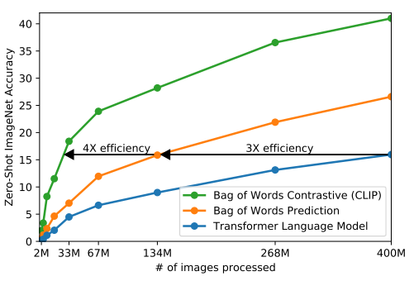
图2：蓝线，基于transformer来做预测任务。橙线，用bag of words的形式来预测（即不再逐字逐句预测文本，而是直接将文本抽象成了特征），相当于放宽了限制，训练效率马上提高了3倍。进一步放宽约束，如绿线所示，不再预测单词，而是只预测图片文本是否匹配就可以了
给定N个（图像，文本）对，CLIP被训练来在一批实际发生的配对上，预测一批可能的N x N（图像，文本）对。为了做到这件事，CLIP通过联合训练一个图像编码器和文本编码器，学习了一个多模态嵌入空间，来最大化一批N个真实对中，图像和文本的余弦相似度，同时最小化N²-N错误对的嵌入的余弦相似度。我们优化了上述相似度的一个均匀的对称交叉熵损失。在图3我们展示了包含CLIP实现的核心的伪代码。据我们所知，这个批构建技术和目标作为多类N对损失（multi-class N-pair loss）在深度度量学习领域首次被引入（2016），由Oord等人作为InfoNCE loss推广到对比表示学习，并在最近被Zhang等人（2020）用于医学成像领域的对比（文本，图像）表征学习。
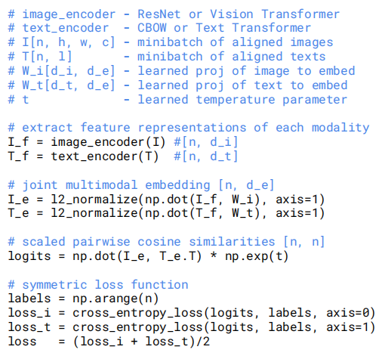
- 首先需要两个输入，I为图片的输入，T为文本的输入。I和T的维度分别为[n, h, w, c], 和[n, l]
- 输入后根据相应的编码器来得到对应的特征I_f, T_f。其中，image编码器既可以是一个ResNet，也可以是一个Vit；text编码器既可以是一个CBOW(Continuous Bag-of-words)也可以是一个text Transformer。
- 将得到的特征进行一个归一化。（1）投影层np.dot(I_f, W_i)主要是学习从单模态变到多模态（2）投射完后做一次L2归一化，得到最终的用来对比的特征I_e, T_e
- 计算I_e, T_e之间的cosine similarities余弦相似度，得到用于分类的logits（即预测的结果）
- 用预测的logits与目标labels（值为1~n的向量）做交叉熵目标函数，得到图像和文本的损失loss_i, loss_t，最后把两个损失加起来取平均算得最后的损失loss。这里的labels就是单纯的从1一直到n，因为正样本都是在对角线上的。
由于我们的预训练数据集规模很大，过拟合已经不是一个主要的问题，并且与Zhang（2020）等人的实现相比，简化了CLIP训练的细节。我们从零开始训练CLIP，并且没有使用ImageNet权重对图像编码器进行初始化，也没有用预训练权重对文本编码器初始化。我们不使用表示和对比嵌入空间之间的非线性投影(projection)，这一变化是由Bachman等人（2019）引入的，并由Chen等人（2020b）推广的。作为替代，我们只使用了线性投影来从每个编码器的表征中映射到多模态嵌入空间。我们没有注意到两种版本之间的训练效率差异，并推测非线性投影可能只在自监督表征学习方法中与当前图像的细节共同适应了。【在之前的对比学习模型中，非线性的投射层比线性的能带来将近10%的性能提升，但在这里没什么关系】我们还移除了Zhang等人（2020）提出的方法中删除了文本转换函数t_{u}，该函数用于从文本中统一抽取一个简单的句子，因为很多(image,text)对在CLIP的预训练数据集中只是一个简单的句子。我们还简化了图像转换函数t_{v}。从调整大小后的图像随机采样一个方形图是我们在训练中唯一使用的数据增强方法。最后，temperature参数τ,（用于控制softmax中logits的范围），在训练过程中直接被优化为一个对数参数化的乘法标量来避免作为超参数而被改变【因为如果作为超参数temperature的影响很大，但是模型和数据集太大了，作者不想调参，于是把它设置成了一个可以学习的标量】。

总结：1. 将图片与文本中一个特定的单词关联起来非常困难，而只预测一整段文本是否与图像关联更加简单，且训练效率更高
- 给定N个（image，text）对，用训练CLIP来预测N*N个相关的配对。（通过最大化图像和文本的余弦相似度，最小化错误对是否嵌入的余弦相似度）
- 训练细节：
- 没有使用其他预训练权重初始化
- 没有使用非线性投影，而是使用线性投影 （是什么？有什么作用？）
- 删除了文本transformation函数t_{u}, 简化了t_{v}
- 唯一数据增强方法：随机采样
- temperature参数τ被优化为乘法标量（是什么？有什么作用？）

2.4选择模型，并改变其规模
我们为图像编码器考虑了两个不同的结构。首先我们使用了Resnet-50作为基础结构，因为它的广泛的采用和受到认可的性能。我们使用ResNetD的改进（He,2019）对原始版本进行了几个修改，并使用了 the antialiased rect-2 blur pooling（Zhang，2019）。我们还将全局平均池化层替换为了注意力池化机制。注意力池化的实现是作为一个“transformer式”多头QKV注意力的单层，在此query被认为是图像的全局池化表征。第二个框架我们的实验使用了最近提出的Vision Transformer（ViT） (Dosovitskiy et al., 2020)。我们非常接近他们的实现，只作了一点小修改，即在transformer之前增加了一个额外的归一化层来联合patch和位置编码，并用了一个略有不同的初始化方案。
文本编码器是一个Transformer，并使用了Radford等人（2019）所做的架构修改。作为基础大小我们用了一个63M参数，12层512宽的模型，和8注意力头。这个transformer使用49,152词汇量文本的低层BPE表征e (Sennrich et al., 2015)。为了计算效率，最大序列的长度被限制在76。文本序列用[SOS]和[EOS] tokens括出，并且transformer高层的[EOS] token激活被视为文本的特征表示，在归一化层被归一化然后被线性投影到多模态嵌入空间中。在文本编码器中使用masked自注意力，以此来保持加入预训练语言模型后的初始化能力，或作为一个辅助目标来增加语言建模。但是对此的探索但是仍是未来的一个工作。
【名词解释】SOS和EOS：文本开头为SOS,文本结束为EOS
此前的cv研究经常通过独立的提高宽度或深度来改变模型的大小，而在ResNet图像编码器我们采用了Tan和Le（2019）的方法，即为所有的宽度、深度和分辨率分配额外的计算优于只将其分配给模型的一个维度。Tan和Le（2019）调整了计算的比例，将其分配给了他们EfficientNet架构的每一个维度，而我们只使用了一个简单的baseline，即均匀分配额外计算给模型中增加的宽度深度和分辨率。对于文本编码器，我们只调整了模型的宽度来与计算出的ResNet宽度的增加成正比，并没有调整其深度，因为我们发现CLIP的性能对文本编码器的容量不那么敏感。
总结：1. 图像编码器分别使用了Resnet50和ViT两个架构。其中Resnet50的平均池化层被替换为注意力池化，其中的query也能代表图像的全局池化特征。
- 文本编码器是一个transformer，并进行了一些修改
- 调整了ResNet图像编码器的计算分配（？），并调整了文本编码器的宽度来适配图像编码器的修改。

2.5 训练
训练了不同版本的5个Resnet模型和3个ViT模型，都训练了32个epochs。使用Adam优化器，对所有没有收益的或偏差的权重使用解耦(decoupled)的权重衰退正则化，使用余弦时间表来衰减学习率（Loshchilov&Hutter，2016）（李沐老师提到过的按照余弦曲线平滑降低学习率）。使用网格搜索、随机搜索的组合来设置初始超参数，以及训练了1个epoch来对基线ResNet- 50模型进行手动调整。然后，由于计算约束，超参数被启发式地适用于更大的模型。可学习temperature参数τ初始化为0.07（根据Wu，2018），并且为了防止训练不稳定，我们发现有必要在后续将其减小来防止logits的缩放(scaling)超过100。我们使用的批量大小为32,768。使用混精度来加速训练并节省内存。【混精度训练现在涉及transformer的论文一般都会用到。因为一般不会掉点，还能剩一半内存，还能大幅增加训练度】为了进一步节省内存，还使用了 gradient checkpointing，half-precision Adam statistics，half-precision stochastically rounded text encoder weights。在计算相似度的时候也是分到不同的GPU上做的，因为单个的GPU只需要计算***。最大的ResNet模型比最大的Vit模型花更久的时间【正如Vision Transformer论文所说，训练一个vit是比训练一个残差网络要更高效的】。因为ViT-L/14表现最好，于是又将他在更大分辨率的图片上又fine-tune了一个epoch，与 (Touvron et al., 2019)的做法类似。【在更大尺寸图片上微调，从而获得性能的提升】
【How to Train Really Large Models onMany GPUS,介绍如何在很多GPU上训练大模型】
- 实验
3.1 Zoro-Shot Transfer
3.1.1启发，动机（Motivation）
研究动机：之前的无监督主要是学习泛化性比较好的特征，但即使学到了比较好的特征，在应用到下游任务时还是需要有标签的数据来进行微调。因此作者希望研究出一个模型，在应用到下游任务时不需要收集数据集进行微调.
3.1.2 怎么用CLIP来迁移到下游任务
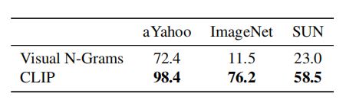
3.1.3 与Visual N-Gram的对比

3.1.4 Prompt Engineering and Ensembling
一个单词具有多义性，因此如果只用一个单词而没有上下文来做图片标签的推理就会面临这种问题。比如cranes在ImageNet数据集里同时包含两个类，“construction cranes”在建筑工地下指起重机和“cranes”作为动物指的是鹤。
在训练的时候使用的是一个句子来与图片匹配，而如果推理的时候只使用一个单词，就会出现distribution gap的问题，抽取出来的特征可能不太符合。
1.基于上面两个问题，作者提出了一个简单的解决方案，即给出了一个提示模板“A photo of a {label}”。首先这将推理的对象变成了一个句子，其次他将label的词性固定为名词，避免了一部分歧义。准确性提升了1.3%。
2.如果预先知道一些信息，比如所有图片都来自于Oxford-IIIT Pets，因此所有的图片都是一种狗，那么将模板修改为 “A photo of a {label}, a type of pet”对分类很有帮助。
3.prompt ensembling：多给一些模板，比如 ‘A photo of a big {label}”和“A photo of a small {label}”再把结果综合起来，就能得到更好的一个结果。论文中使用了80个模板，提高了3.5%的准确度。
3.1.5 在27个数据集上做了迁移
【Prompt】主要是在做推理or微调的时候使用的方法，而不是在预训练阶段，因此不需要很多计算资源。起到的是一个提示的作用。
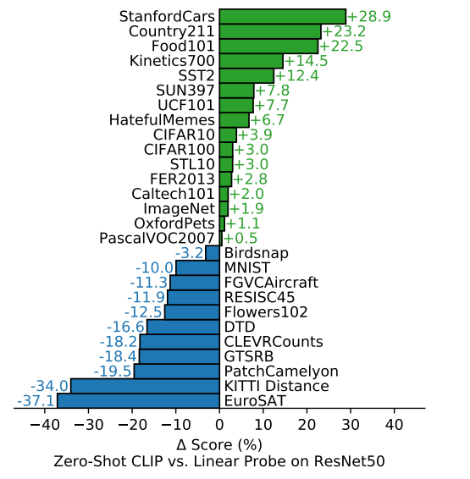
图5.CLIP的Zero-shot和ResNet50的Linear Probe的对比
Linear Probe：把与训练好的模型“冻住”，只从其中几层抽取出训练好的特征，然后修改下游任务中的分类头做微调
ResNet50的Linear Probe作为基线。
如果CLIP比基线表现的好，就是绿色的，表现的不好就是蓝色的。
在16个数据集上比基线表现得更好，这些数据集一般是普通的，给物体做分类的任务。
对于更难的任务，比如DTD这种对纹理进行分类的数据集，CLEVERCounts这种给图片中物体计数的数据集对CLIP来说只用zero-shot太难了。
因此作者使用few-shot来训练后再次比较了性能。
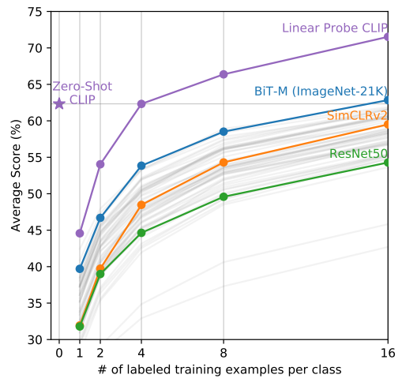
图6作者将图片编码器拿出来冻住，再去在下游任务的数据集中做Linear Probe。横坐标是每个类别里用的训练样本个数；纵坐标平均分类准确度（20个数据及结果的合并）
BiT-M:google为迁移学习量身定做的一个transfer模型，算是当时表现最好的few-shot模型。但是Zero-Shot的CLIP直接能跟其打成平手，
当few-shot的样本个数小于4的时候，fewshot的效果还不如zero-shot的CLIP
随着训练样本的增多，CLIP的few-shot后的结果超越了原本的Zero-shot

- 与人类表现的对比

- 数据重叠分析
证明不是训练数据集里包含了下游任务的数据集，而是确实泛化性比较好
- 局限
虽然CLIP能够在大多数数据集上与基线模型打成平手，但是还无法达到这些数据集当前最优的精度。如果扩大数据集的规模，CLIP的性能还能提高。但如果想弥补与最优精度的差距，作者预估这个训练数据还需要x1000，这个代价就非常大了。如果想走扩大数据规模的路子，就肯定需要更加高效的训练硬件、方法等。
在一些任务，比如细分类的任务上，CLIP还是不如有监督训练后的网络的。此外，CLIP还无法处理比较抽象的概念，和更难的任务，比如计数，或在监控视频里区分当前这一帧是异常还是非异常。因为CLIP虽然很擅长分类物体，但是无法理解什么叫安全，什么叫异常。因此，作者认为还有很多领域的人物CLIP其实相当于在瞎猜。
CLIP虽然对于很多物体的泛化效果不错，但是如果图片真的没有在训练数据里出现过，那么泛化性同样很差。比如MNIST，一个非常小的模型，即使是非常简单的监督模型也能在上面取得比CLIP 88%更好的性能。作者研究之后发现，在进行去重之后，即使训练数据有4亿个，里面也没有跟MNIST长得像的图片。
虽然CLIP可以做很多的分类任务，但其实还是从给定的类别里做选择。更灵活的方式是直接从图像来生成标题。这样一切都是模型在处理，一切都是自动化。作者表示未来希望能够将对比式的目标函数与生成式的目标函数结合在一起，从而结合两种方法的优点。
依然需要大量数据的投喂，希望能减少数据用量。提出可能的解决方法：1）数据增强2）自监督3）伪标签，提高数据的利用效率
数据都是从网上爬的，没有经过清洗和审查，因此会隐藏社会的偏见。
很多复杂的概念无法用语言描述，因此few-shot还是需要的。但是CLIP并不是为了few-shot提出的，因此就会出现之前的现象，即提供了一些样本反而比zero-shot准确度要低。这与人的表现截然不同。因此如何让CLIP能够在zero-shot上表现的很好，在few-shot上表现的也很好，也是需要将来进一步研究的。

- 更广阔的影响

八、Related Work相关工作
九、结论
我们调查了将NLP中与任务无关的网络规模的预训练成功地转移到另一个领域是否是可行的。我们发现这一方案的采用会使得在计算机视觉领域出现相似行为，并讨论了这一研究的社会影响。为了优化其训练目标，CLIP模型在预训练期间学习执行各种各样的任务。这些任务学习可以在自然语言的驱使下被用于zero-shot迁移到很多现存的数据集。在足够的规模下，这个方法的表现可以变得能够与特定任务的监督模型相媲美，即使依然存在提升空间。
本文架构图
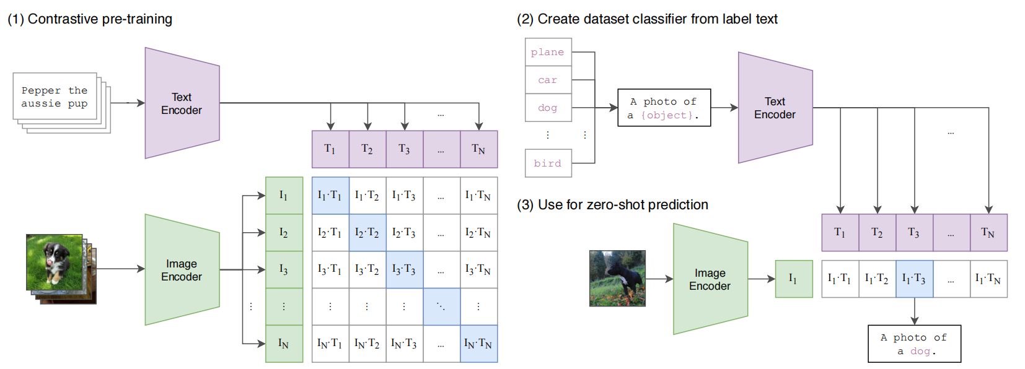
图1：方法的概述。标准的图像模型联合地训练一个线性分类器来预测一些标签，而CLIP联合地训练一个图像编码器和文本编码器来预测正确的（图像，文本）匹配对。在测试的时候文本编码器通过结合目标类的名称或描述来合成一个zero-shot线性分类器

- 对比学习的预训练过程
首先输入是N个（图片，文本）对，对于每一张图片用编码器来提取图片特征，每一个句子用文本编码器来提取文本特征，最终得到N个图片的特征（I₁~I_{N}）和N个文本的特征（T₁~T_{N}）。然后在这两组特征上做对比学习。配对的文本对就是正样本（即矩阵里对角线上蓝色块，共有N个），所有其他元素（共有N²-N个）都是负样本。
【名词解释】对比学习：只需要对正样本和负样本的定义，不其他需要手工标注（MOCO）

- 从标签文本中创建数据集分类器
以ImageNet为例，首先对于目标的1000个类生成1000个句子，即用前面这些物体（plane，car等）替代“a photo of a {object}”里的object。然后用这一千个句子通过预训练好的文本编码器来得到这一千个文本的特征（T1~T_{N}），
- 用于zero-shot推理
在推理的时候，只要将用于推理的图片放入图像编码器来获得图像特征I₁，然后使用I与所有的文本特征T做cosine similarity（余弦相似度），与哪个句子最相似就挑出来，就能完成分类任务。
【注】第（2）步中的单词并不受局限，如果推理的图片（自行车）是之前没有的类，那么只需要在单词序列中加入（自行车）这个标签就可以直接拿来预测，而不需要重新训练。

【（2+3）】当CLIP预训练好之后还有两个编码器：文本编码器和图片编码器。此时任意给一张图片，通过图片编码器后就会获得一个图片的特征。文本的输入是一系列所需的标签，通过prompt engineering生成一系列句子，通过文本编码器后获得一系列文本的特征。此时用文本的特征与图片特征计算余弦相似度，最后通过softmax得到一个概率分布，概率最大的对应的句子就是推理出来的在描述这张图片的句子。因为余弦相似度的计算可以并行的进行，因此推理效率比较高。

